|  |  |  |
| --- | --- | --- |
|  | **Republika e Kosovës**  **Republika Kosova – Republic of Kosovo**    **Komuna e Gjilanit**  **Opština Gnjilane –Municipality of Gjilan** |  |

# ***RAPORTI I DËGJIMEVE PUBLIKE PËR KORNIZËN AFATMESME BUXHETORE 2026-2028***

Gjilan

**Përmbajtja**:

Hyrje........................................................................................................................................................3

Përgatitjet dhe organizimi i konsultimeve publike..................................................................................3

Kërkesat e qytetarëve nga dëgjimet publike për Kornizën Afatmesme Buxhetore 2026-2028..............4

I. Takim me banorë të fshatrave .............................................................................................................4

II. Takim me Rininë, Gratë, Sportistët, komunitetin e kulturës, komunitetin e personave me aftësi të kufizuara dhe komunitetet jo-shumicë ...................................................................................................5

III. Takim me banorë të lagjeve të qytetit...............................................................................................7

Njoftimet.................................................................................................................................................8

# **Hyrje**

Korniza Afatmesme Buxhetore është dokument strategjik i planifikimit të të hyrave dhe shpenzimeve, dhe i orientimit zhvillimor të Komunës së Gjilanit në perspektivën afatmesme, për tri vitet e ardhshme 2026-2028. Si i tillë, ky dokument i rëndësishëm për komunën është konsultuar me publikun, bazuar në Ligjin 03/L-040 për Vetëqeverisjen Lokale, Ligjin për Financat Publike dhe Përgjegjësitë, Ligjin për Financat e Pushtetit Lokal dhe Udhëzimin Administrativ (MAPL) Nr. 04/2023 për Administratë të Hapur në Komunë.

Dokumenti pasqyron objektivat dhe fondet e implementimit; dhe përmban projektet me prioritet për Gjilanin. Drafti është konsultuar me publikun në takimet me banorë të fshatrave të komunës, lagjet e qytetit dhe grupet e grave, të rinjve, komuniteteve jo- shumicë, personave me nevoja të veçanta dhe të tjerë.

Projeksionet buxhetore janë punuar në harmoni të plotë me:

* Ligjin për vetëqeverisjen lokale
* Ligjin për financat e pushtetit lokal
* Ligjin për menaxhimin e financave publike dhe përgjegjësitë
* Ligjin për kufijtë administrativ komunal

Ky raport përmban përmbledhje të aktivitetit dhe organizimin e dëgjimeve publike për Kornizën Afatmesme Buxhetore 2026-2028.

**Përgatitjet dhe organizimi i konsultimeve publike**

Komuna e Gjilanit ka organizuar dëgjimet publike me lokalitetet: fshatrat e komunës dhe lagjet e qytetit; grupet e komuniteteve jo-shumicë, personat me nevoja të veçanta, gratë, të rinjtë, shoqërinë civile dhe asamblenë e fëmijëve, me qëllim gjithëpërfshirjen, marrjen dhe akomodimin më pas të kërkesave të tyre në planifikimin afatmesëm buxhetor.

Pas takimit të Grupit Punues për konsultime publike dhe ndarjes së detyrave mes anëtarëve të grupit, janë përgatitur dhe shpërndarë njoftimet në mediat lokale. Gjithashtu, janë vendosur posterë njoftues gjithandej komunës, në çdo lokalitet në objektet publike, qendra të mjekësisë familjare, shkolla dhe zyra të gjendjes civile.

Dëgjimeve buxhetore ju ka paraprirë bashkë me fushatën njoftuese edhe një takim përgatitor në formatin e sesionit njoftues, me përfaqësues të këshillave të fshatrave, lagjeve dhe grupeve të përfshira në kalendarin e dëgjimeve buxhetore.

Korniza Afatmesme Buxhetore 2026-2028 është prezantuar para përfaqësuesve të këshillave të fshatrave, lagjeve, organizatave jo-qeveritare, grupeve të margjinalizuara dhe të tjerë, në takimin e datës 11.06.2025.

Në këtë takim të pranishmit janë njoftuar me kufijtë buxhetor dhe mundësitë për kërkesa dhe propozime. Nga ta është kërkuar mobilizim i strukturave përkatëse dhe bashkëpunim e gjithë përfshirje në hartimin e Kornizës Afatmesme Buxhetore 2026-2028.

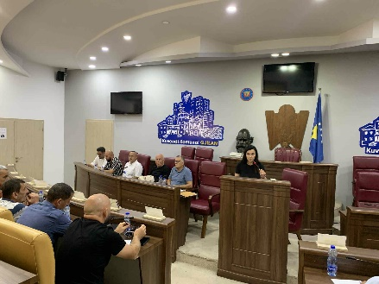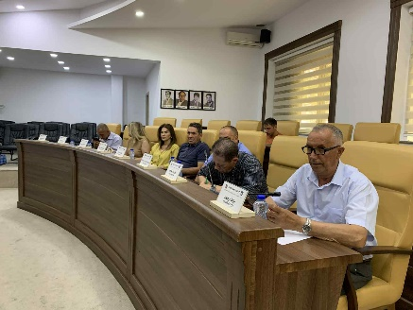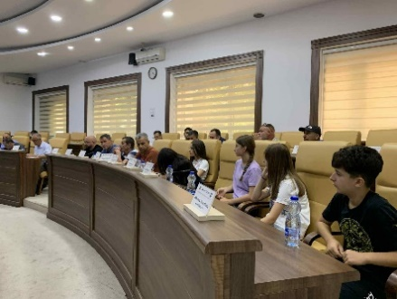

Në takim morën pjesë drejtorët e drejtorive komunale, shefi i financave, përfaqësues të organizatave, këshillave lokal, asamblesë së fëmijëve dhe grupeve të margjinalizuara.

Dëgjimet buxhetore vijuan me tri termine, me datë 13 qershor.

**Kërkesat e qytetarëve nga dëgjimet publike për Kornizën Afatmesme Buxhetore 2026-2028**

Nga takimi me banorë të fshatrave të komunës, të mbajtur me datë 13 qershor, banorët dhe përfaqësuesit e këshillave lokal patën mundësinë të diskutojnë me zyrtarët e drejtorive komunale dhe paraqitën kërkesat e tyre edhe në formë të shkruar për nevojat e lokaliteteve që përfaqësojnë.

**I. Takim me banorë të fshatrave të komunës**

* Ora 9:00
* Vendi - Salla e Kuvendit Komunal
* Numri i pjesëmarrësve: 11

***Propozimet:***

|  |  |
| --- | --- |
| Emri/mbiemri | Propozimet |
| Menderez Xhelili-Përlepnicë | * Kyçjet në rrjetin e kanalizimit * Rregullimi i shtratit të lumit |
| Skender Bajrami- Velekincë | * Ndërtimi i çerdhes * Rregullimi i parkut në kodrën e Lekës |
| Naser Ibishi-Llashticë | * Rregullimi i ndriçimit * Rregullimi i shtratit të lumit * Rregullimi i trotuarit * Asfaltimi i rrugëve * Funksionalizimi i ujësjellësit * Zgjerimi i urës kryesore dhe sanimi i dy urave tjera * Hapja e rrugës afër shkollës * Rregullimi i parkut * Rregullimi i rrjetit të energjisë elektrike |
| Bedri Ajeti- Lladovë | * Rregullimi i urës Nasalë-Remnik * Pastrimi i lumit të fshatit Lladovë * Angazhimi i një punëtori për mirëmbajtje të hapësirës publike * Ndërtimi i trotuarit Lladovë-Llashticë * Ndërtimi i trotuarit Lladovë- Nasalë * Rregullimi i parkut * Asfaltimi i rrugicave në gjatësi 1km * Ujëmbledhësi në rrugën kryesore * Vendosja e pengesave në rrugën kryesore * Rregullimi i rrjetit të kanalizimit * Shtrimi i rrugëve me zhavorr në segmentin Lladovë- Nasalë- Zhegër dhe ndërtimi i urës * Mbështetje fermerëve të zonës * Bari sintetik në fushën e sportit dhe vendosja e tabelës së koshit për basketboll |
| Haxhi Kurti- Bresalc | * Asfaltimi i rrugëve në fshat në gjatësi 4km * Rregullimi i rrjetit të kanalizimit- 3km * Përfundimi i ujësjellësit * Rregullimi i parkut * Pastrimi i shtratit të lumit * Ndërtimi i Çerdhes |
| Ruzhdi Limani- Selishtë | * Rregullimi i rrugës Selishtë-Stubëll, në gjatësi 2.5km |
| Fadil Ademi-Llovcë | * Rregullimi i terrenit sportiv * Rregullimi i këndit të lodrave për fëmijë |
| Hysen Zahiri-Shurdhan | * Rregullimi i trotuarit Demiraj-Stançiq * Rregullimi i ujësjellësit * Asfaltim i rrugëve * Rregullimi i rrjetit të kanalizimit * Rregullimi i urës në fshatin Goden |

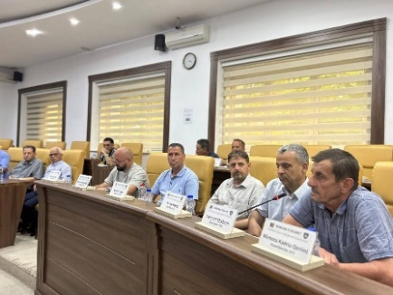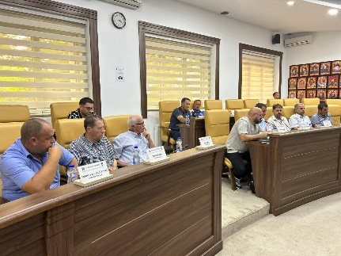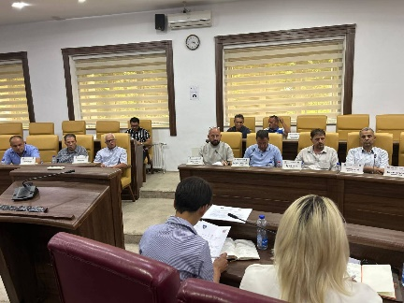 **II.** **Takim me Rininë, Gratë, Sportistët, komunitetin e kulturës, komunitetin e personave me aftësi të kufizuara dhe komunitetet jo-shumicë**

* Ora 13:00
* Vendi- Salla e Kuvendit Komunal
* Numri i pjesëmarrësve: 24

***Propozimet:***

|  |  |
| --- | --- |
| Emri/mbiemri | Propozimet |
| Zijavere Selmani | * Punësimi i personave me nevoja te veçanta |
| Majlinda - Qendra e kujdesit ditor - PEMA | * Rregullimi i qëndrueshmërisë financiare për organizatat që ofrojnë shërbime. subvencionim së paku tre-vjeçar- për shkak të vështirësive që paraqiten çdo vit në mbajtjen e shërbimit dhe funksionimin e mirë të organizatës. * Rregullimi i rrethojës së objektit tek PEMA |
| Bajram Spahiu - Shoqata e të verbërve | * Përdorimi i shenjave didaktike dhe taktile * Përmirësimi dhe përshtatja e infrastrukturës për persona me nevoja të veçanta * Nën-kod buxhetor për organizata të mirëqenies sociale * Krijimi i databazës së të dhënave për persona me nevoja të veçanta. |
| Fatmir Shurdhani -HANDIKOS | * Largimi i deponisë pranë objektit të HANDIKOS-it * Përshtatja e infrastrukturës për qasje më të lehtë për personat me nevoja të veçanta |
| Arijeta Maka - Gruaja Hyjnore | * Sigurimi i Transporti Publik * Mbjellja e drunjëve dekorativ dhe shtimi i hapësirave të gjelbra * Këndi i grave për ekspozimin e punimeve artizanale. |
| Renan Imami - komuniteti turk | * Asfaltimi i rrugëve në Dobërçan në lagjen e komunitetit turk. * Rregullimi i rrjetit të kanalizimit në fshatin Shillovë * Rregullimi i ndriçimit publik në lagjen “Avdullah Presheva” dhe pranë stacionit të autobusëve. * Rregullimi i rrjetit të ujërave të zeza në lagjet ku banon komuniteti rom. * Asfaltimi i rrugëve në lagjet ku banon komuniteti rom |
| Drita Klaiqi | * Vendosja e ulëseve për të moshuar në shtegun për ecje përgjatë rr. “Marie Shllaku” |
| Avni Shkodra | * Buxhetimi i çmimeve vjetore për Art, Kulturë dhe Sport * Financimi trevjeçar për organizata të kulturës * Rinovim i parkut në Dardani |
| Xhylsim Dindar - Gratë pensionere | * Vendosja e ashensorit në objektin e grave pensionere * Rregullimi i Transportit Urban * Rregullimi i Tualeteve Publike |
| Fatmir Selimi | * Kërkesë për botimin e librit “ Masakra e Gjilanit” * Manifestimi “ Gurra Popullore” * Buxhetimi i “ Flakës së Janarit” * “Gjilani Fest”- manifestimi tradicional i Ansamblit të Gjilanit |
| Diar Kadriu - Asambleja e fëmijëve | * Rregullimi i Palestrës Sportive në Shkollën “Agim Ramadani” * Shkolla “Musa Zajmi” – Rinovim i shkollës. * Shkolla “Ibrahim Uruqi” – sigurimi i pajisjeve për edukatë fizike, pajisje për kabinetin e informatikës, pasurimi i bibliotekës me libra. * Shkolla “Dëshmorët e Kombit”- sigurimi i pajisjeve të teknologjisë informative * Shkolla “Esat Berisha”- dy tabela të mençura dhe 5 llaptopë, harta, pajisje sportive, printer dhe aparat për fotokopje. * Shkolla “Sadulla Brestovci”-Aparat fotokopjues, sallë të edukatës fizike |

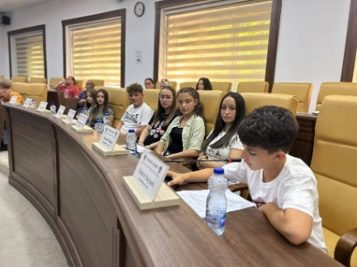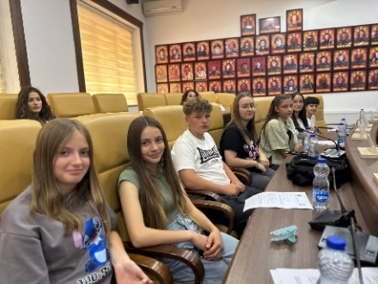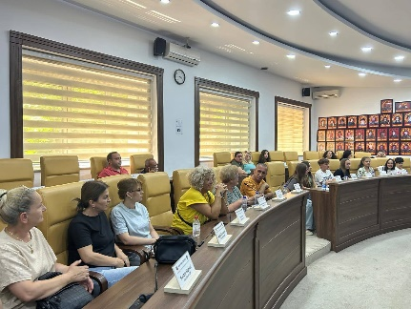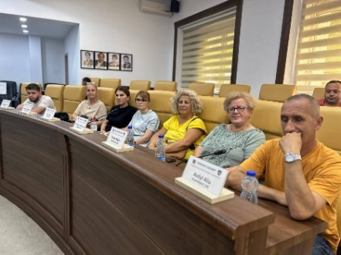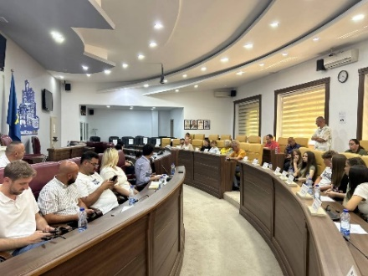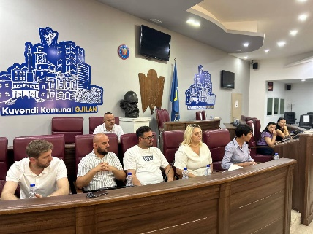

**III.** **Takim me banorë të lagjeve të qytetit**

* Ora: 15:00
* Vendi- Salla e Kuvendit Komunal
* Numri i pjesëmarrësve: 5

***Propozimet:***

|  |  |
| --- | --- |
| Emri/mbiemri | Propozimet |
| Skender Bilalli- “Qendra” | 1. Rregullimi i rrugicave në lagje |
| Muhamet Rexhepi-Lagja “Tetë” | 1. Rregullimi i rrugëve 2. Rregullimi i kanalizimit 3. Rregullimi i rrjetit elektrik |
| Muamet Jakupi-“Banja” | 1. Kërkesë për ndërtimin e çerdhes në lagjen “Banja” |

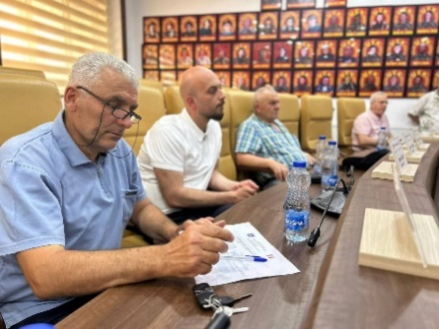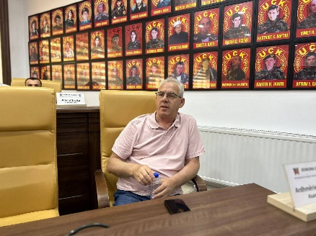

**Njoftimet**

Njoftimet e publikuara për takimet e dëgjimeve publike në dy gjuhët zyrtare:



Paraqitja tabelore e pjesëmarrësve:

|  |  |  |  |  |
| --- | --- | --- | --- | --- |
| Vendi/grupi | Data | Pjesëmarrës | Burra | Gra |
| Sesioni informues me të gjitha grupet | 11.06.2025 | 22 | 17 | 5 |
| Banorët e fshatrave | 13.06.2025 | 11 | 11 |  |
| Grupet e grave, të rinjve, shoqërisë civile, komunitetet e personave me aftësi të kufizuara dhe komuniteti i kulturës dhe sportit | 13.06.2025 | 24 | 8 | 16 |
| Lagjet e qytetit | 13.06.2025 | 5 | 5 |  |
| Totali i pjesëmarrësve |  | 62 | 41 | 21 |

Në dëgjimet publike për Kornizën Afatmesme Buxhetore morën pjesë dhe kontribuuan me ide dhe propozime, 62 pjesëmarrës në katër takime të organizuara për këtë qëllim.